安徽省蒙城县2013年中考物理仿真模拟试卷(无答案)
一、填空题(除第7小题每空1分，其余每空2分，共26分，将答案直接写在横线上，不必写出解题过程）
1、（1）从图1甲图中读出被测物块的长度是___________cm。
（2）图1乙所示实验中，当塞子从试管口喷出时，同时有“白气”喷出，“白气”的形成是______现象形成的（填物态变化名称）。活塞喷出的过程中是水蒸气的内能转化为活塞的_________能。
2、广播电台是通过电磁波传递信息的；蒙城人民广播电台的频率是104.9MHz，它的波长为_______ m.
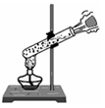
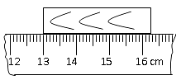
乙
甲
图1
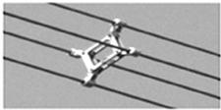
图2

3、如图2所示是四根高压电线上的一个装置，利用这个装置将四根导线并联起来，相当于增加了导线的__________，从而减小了导线的_____________，以达到减少输电线上的电能损失的目的。
4、小车运动的路程与时间的关系如图3所示，从0到4s这段时间内小车的平均速度为___m/s；雨天，落在高速行驶的小车前挡风玻璃上的雨滴会_________________________（选填“向上”或“向下”）运动.
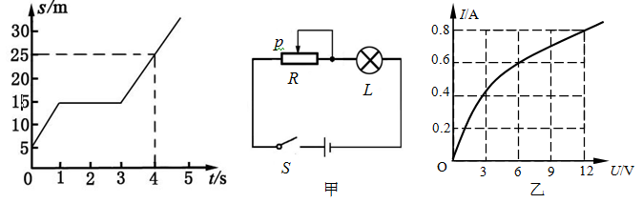
图5
O
A
B
F
图3
图4

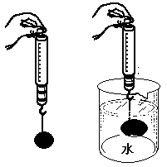
5、有一种亮度可以调节的小台灯，其电路图如图4甲所示。电源电压为15V，通过灯泡L的电流跟其两端电压的关系如图4乙所示，灯泡L的额定电压为12V。则灯泡L的额定功率为________ W；调节滑动变阻器R，使灯泡L的功率为3.6W，此时滑动变阻器R连入电路的阻值为_____ Ω。
图6
0.1N
0.6N
6、如图5所示，O是杠杆的支点，画出力F的力臂并用字母L标明。
7、小明在家探究鸡蛋受到的浮力大小与哪些因素有关，如图6所示，鸡蛋浸没在水中时，所受到的浮力为____N；如果直接将该鸡蛋投入水中，该鸡蛋将_______（填“上浮”、“悬浮”或“下沉”）；如果向水中加足量的盐并轻轻搅拌，鸡蛋会_______，这一现象说明______________。
二、选择题（每小题3分，共21分；每小题给出的四个选项中，只有一个选项是符合题意的；请将该选项的标号填入下表中）
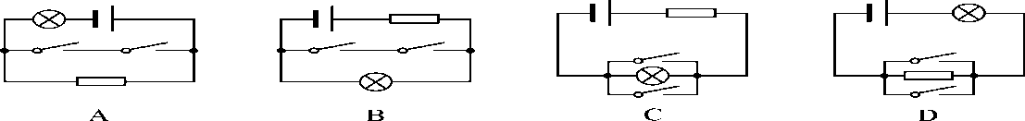
8、保密室有两道门，只要有一道门没有关上（相当于一个开关断开），值班室内的指示灯就会发光报警。如图7所示的四个电路图中，能体现该装置工作原理的是 （ ）
图7
a
b
R
S
图8

图7
a
b
R
S
图8

9、2012年6月29日10时许，“神舟九号”飞船返回舱成功降落在位于内蒙古中部的主着陆场预定区域。在下落到地面附近时，“神舟九号” 返回舱由于受空气阻力作用做匀速运动，则返回舱在匀速下降过程中它的：( )
A、动能不变，势能减小，内能增大 B、动能不变，势能增大，内能减小
C、动能减小，势能不变，内能增大 D、动能增大，势能减小，内能不变
10、如图8示电路，电源电压不变，R是定值电阻。当将一个“2.5V 0.5A”的小灯泡接在a、b间小灯泡恰好能正常发光；若换一个“3.8V 0.5A”的小灯泡接在a、b间，则这个小灯泡 （ ）
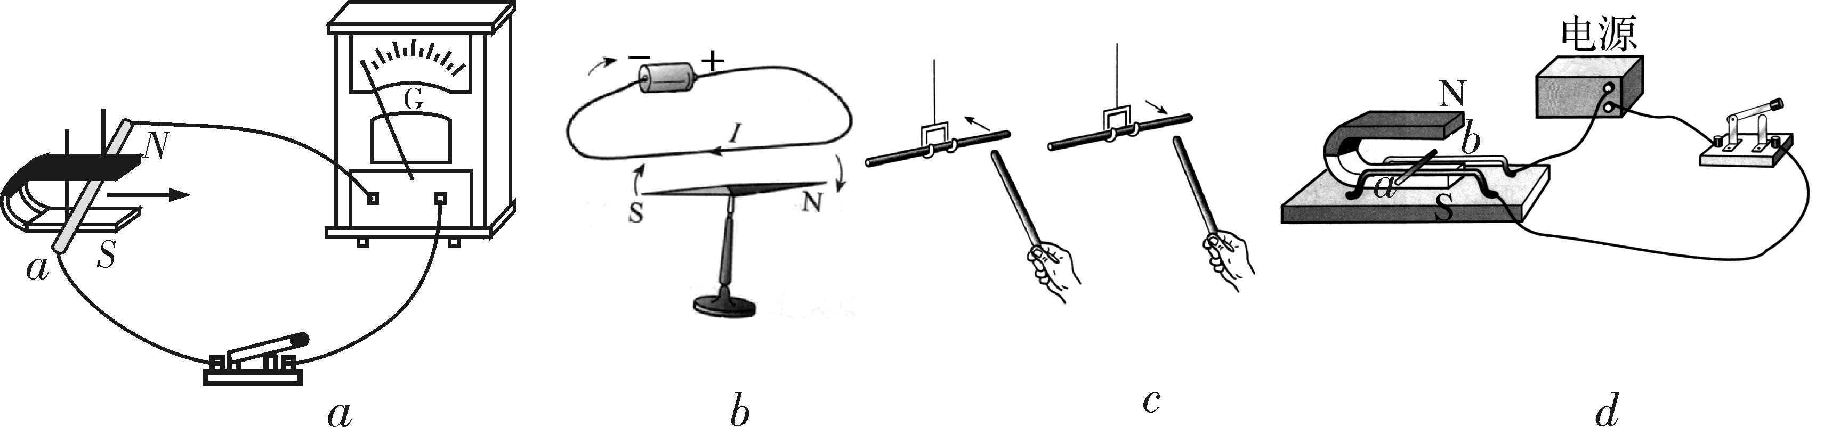
A、比正常发光亮些 B、比正常发光暗些 C、能正常发光 D、灯丝将会被烧断
图9

11、如图9所示的四个装置，关于它们分别用来演示哪个物理现象的描述，正确的是（ ）
A．图a可用来演示磁场对通电导线的作用 B．图b可用来演示电流的磁效应
C．图c可用来演示磁体的指向性 D．图d可用来演示电磁感应现象
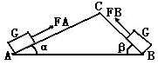
12、如图10中是一个两面光滑的斜面，∠β大于∠α，同一个物体分别在AC和BC斜面受拉力以相同的速度匀速运动到C点，所需拉力分别为F_{A}、F_{B}，所做功分别为W_{A}、W_{B}，拉力做功的功率分别为P_{A}、P_{B}, 则： （ ）
A、F_{A}＝F_{B}，W_{A}＝W_{B} P_{A}=P_{B} B、F_{A}＜F_{B}，W_{A}＝W_{B} P_{A}＜P_{B}
C、F_{A}＜F_{B}，W_{A}＜W_{B} P_{A}＜P_{B} D、F_{A}＞F_{B}，W_{A}＞W_{B} P_{A}＞P_{B}
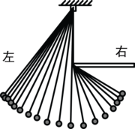
13、如图右所示，小球从左端由静止释放，在左右摆动过程中，不计空气阻力，则 （ ）
A、从最高点运动到最低点的过程，一部分重力势能转化为动能；
B、从最低点运动到最高点的过程，一部分动能转化为重力势能；
C、左侧最高点的高度大于右侧最高点的高度；
D、左侧最高点的高度等于右侧最高点的高度

14、下面是教材中的几幅图，对图11中所示的情景，下列说法正确的是（ ）
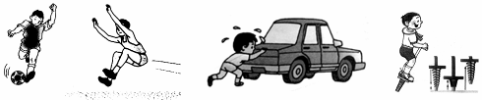
图11
A．踢出去的足球虽然会继续“飞行”，但它总会停下来，说明物体的运动必须有力维持
B．跳远运动员助跑可以提高成绩，是利用了身体的惯性
C. 男孩水平用力推车但没推动，是因为他的推力小于车所受的阻力
D. 蹦蹦杆跃到最高点时，动能最大，速度最大
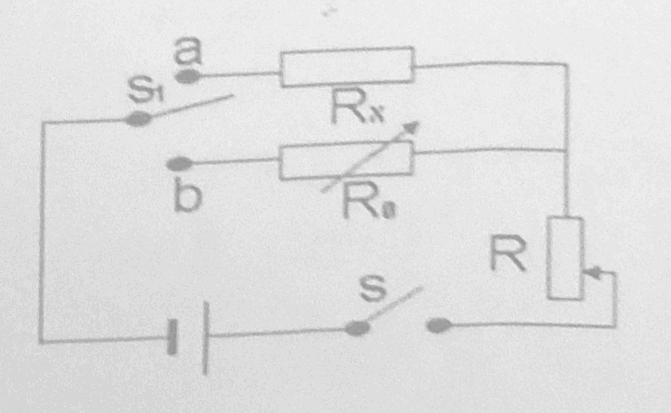
三、实验与探究题（共19分）
15、（7分）如图12示，其中“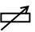” 是电阻箱，电源电压恒定但未知，现再给你一只电压表，请你想法测出未知电阻Rx的大小。
(1)请把电压表画在右图中的合理位置上。
（2）实验步骤：
a._______________________________________________________________________
图12
b. ___________________________________________________________________________
（3）Rx经的表达式： Rx= __________ 。
（4）此实验过程中运用的探究方法是______________________。
16、在探究斜面的机械效率与倾斜程度关系的实验中，如图所示，将重为G的铁块沿斜面从低端匀速拉到顶端，物体上升的竖直高度为h，移动的距离为s，拉力为F，回答下列问题：（8分）
（1）斜面机械效率的表达式为η=_______________（用已知或测量的物理量符号表示）。
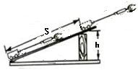
（2）依据此原理，马富豪做了三次实验，实验数据如下表。
试验  次数 | 倾斜  角度 | 铁块重  力G/N | 拉力  F/N | 斜面高度  h/cm | 斜面长度  s/cm | 机械  效率
1 | 较大 | 10 | 4.8 | 30 | 100 | 62.5%
2 | 较小 | 10 | 4.0 | 20 | 100 | 50%
3 | 更小 | 10 | 3.3 | 10 | 100 | 30%
①实验中应控制斜面的_________（选填“倾斜”或“粗糙”）程度相同。
②分析表中数据可知，沿斜面向上匀速拉动同一物体时，斜面倾斜角度越大，机械效率________。
③由表中第一次实验数据可知，此过程中铁块与斜面之间的摩擦力为__________N。
17、(4分)如图14所示是葛雪琴小组合作探究“凸透镜成像规律”的实验装置，实验时应先调节烛焰、凸透镜、光屏三者的中心在同一直线上，并且大致在 ；当烛焰离凸透镜20cm时，在另一则光屏上得到一个清晰、倒立、缩小的烛焰的实像，由此可以知道该凸透镜的焦距应小于 cm；随着蜡烛的然烧，可观察到光屏上的像向 （选填：“上”或“下”）移动。移动蜡烛，使烛焰离凸透镜10cm，再移动光屏， （选填：“能”或“不能”）在光屏上得到一个清晰的烛焰的像。
图14
四、计算与推导题（23分）
21、（7分）证明：将一重为G的金属浸没于水中后，弹簧旳示数为F，证明金属的密度ρ_{金属}=Gρ_{水}/（G-F）

22、（8分）干电池是我们实验室经常使用的电源，他除了有稳定的电压外，本身也具有一定的电阻，实际使用时，可以把干电池看成一个理想的电源（即电阻为0）和一个电阻r串联组成，如图a所示，用图b所示的电路可以测量出一个实际电源的电阻值。图中R＝14Ω，开关S闭合时，电流表的读数I＝0.2A，已知电源电压U＝3.0V，求电源的电阻r。
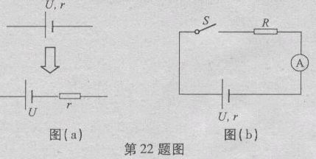

23、（8分）一辆汽车，总重为1.2×104N，四个轮胎与地面接触总面积为0.12m2，该车在平直公路上匀速行驶1h,消耗汽油10L，汽油完全燃烧放出的热量有30%转化为机械能。(q汽油=4.6×107J/kg,ρ汽油=0.7×103kg/m3,g=10N/kg)求：
（1）该车静止在水平路面上时，对路面的压强是多少？
（2）汽油完全燃烧放出的热量是多少？
（3）这段时间内该汽车发动机的功率是多少千瓦？（结果保留一位小数）

